PARQUES EN DUBAI Y ABU DHABI
DURACIÓN: 07 días/ 06 noches
SALIDA: Diarias
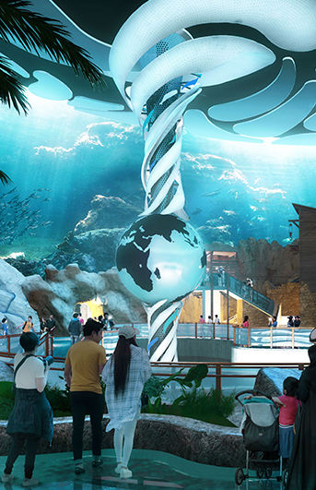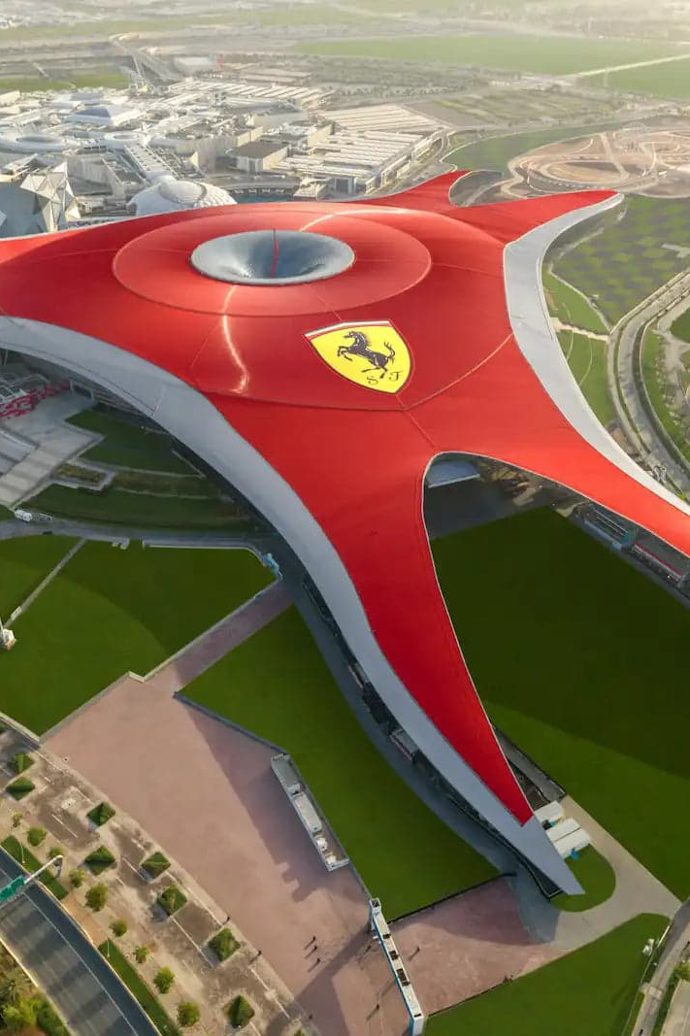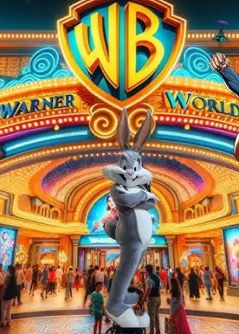

ITINERARIO
DIA 1 LLEGADA A DUBAI (vuelo no incluido)
A la llegada a Dubai, serán recibidos por nuestro representante, que les dará la bienvenida y los llevarán al hotel en un vehículo privado. Check-In y alojamiento.

DIA 2 DUBAI, DESERT SAFARI EN REGULAR CON CENA BBQ EN CAMPAMENTO BEDUINO
Desayuno. Mañana libre para actividades opcionales no incluidas. Sobre las 15.00 Hrs, seremos recogidos en el lobby del hotel en un moderno Jeep 4x4 (en regular - 6 personas por Jeep), para iniciar un emocionante Desert Safari. En el recorrido nos detendremos sobre las grandes dunas, para tomar fotografías del hermoso desierto, jugar en las arenas doradas y observar la espectacular puesta de Sol. A continuación, llegamos a un tradicional campamento árabe, donde tendremos la oportunidad de disfrutar de actividades, como montar a camello, pintura en henna, fumar la aromática shisha (pipa de agua), shows en vivo como la danza del vientre y degustaremos una deliciosa cena BBQ. Al finalizar la cena volveremos al hotel. Excursión con conductores de habla inglesa. Alojamiento.

DIA 3 DUBAI, MEDIO DIA TOUR DUBAI EN REGULAR CON GUIA EN ESPAÑOL
Desayuno. Por la mañana recogida en el hotel para iniciar nuestro recorrido por la Parte Antigua de Dubai, para visitar el barrio Bastakiya, y conocer la cultura e historia de la nación. Luego cruzaremos el Creek de Dubái a bordo de los Abra (pequeña embarcación de madera), para conocer los mercados del Oro y de las Especies. Posteriormente visitaremos la Parte Moderna de Dubai, para ir a Jumeirah Beach, una de las playas más visitadas de Dubai, donde podremos tener una sesión de fotos del Burj Al Arab (conocido como el hotel más lujoso del mundo). Luego conduciremos a través de Sheikh Zayed Road, desde donde podremos apreciar los grandes rascacielos de la ciudad. Finalmente pasaremos por el Downtown, para tener unas panorámicas de la torre más alta del mundo, el “Burj Khalifa” (entrada no incluida), junto al centro comercial El Dubai Mall. Al finalizar el tour volveremos al hotel. Alojamiento.

DIA 4 DUBAI – ABU DHABI, TOUR ABU DHABI DIA COMPLETO EN REGULAR CON GUIA EN ESPAÑOL
Desayuno. Check-Out del hotel y recepción en el lobby, donde seremos recogidos para así dirigirnos a la ciudad de Abu Dhabi, capital de los Emiratos Árabes y el más grande de los siete emiratos, conocida popularmente como la ciudad más rica del mundo. Una vez lleguemos a Abu Dhabi, nuestro guía de habla hispana nos estará esperando para iniciar nuestro recorrido en la Gran Mezquita Sheikh Zayed. Posteriormente nos dirigiremos a ver los palacios de los jeques de manera panorámica y nos detendremos enfrente del majestuoso hotel Emirates Palace, para una sesión fotográfica. Luego realizaremos un corto trayecto en coche a través de la ciudad para conocer mejor el patrimonio y cultura de la ciudad. Seguidamente veremos la Corniche y sus espectaculares rascacielos. Opcionalmente, por un valor adicional no incluido, podremos entrar al parque temático Ferrari World, para conocer sus increíbles instalaciones. Al finalizar el tour nos dirigiremos al hotel para realizar el Check-In. Alojamiento.
DIA 5 ABU DHABI, VISITA AL PARQUE FERRARI WORLD Y SEAWORLD ABU DHABI CON TRASLADOS EN PRIVADO INCLUIDOS
Desayuno. Por la mañana, recogida en el hotel para disfruta de un día lleno de adrenalina y experiencias únicas visitando dos de los parques más icónicos de Abu Dhabi. La primera parada será Ferrari World Abu Dhabi, un parque temático único inspirado en la legendaria marca italiana, donde podrás vivir emociones intensas con sus atracciones de velocidad, simuladores y experiencias para toda la familia. Posteriormente, continuarás hacia SeaWorld Abu Dhabi, un parque de última generación que combina entretenimiento y aprendizaje, donde podrás explorar el fascinante mundo marino a través de increíbles acuarios, exhibiciones interactivas y encuentros cercanos con la vida marina. Al finalizar volveremos al hotel, después de un día completo de diversión y experiencias inolvidables. Alojamiento.

DIA 6 ABU DHABI – DUBAI, VISITA AL WARNER BROS ABU DHABI CON TRSALADOS EN PRIVADO INCLUIDOS
Desayuno. Check-Out del hotel y recepción en el lobby, donde seremos recogidos para así vivir un día lleno de diversión y entretenimiento en uno de los parques temáticos más impresionantes del mundo. A la llegada, disfrutaremos de Warner Bros. World Abu Dhabi, un parque completamente cubierto que te transportará al universo de tus personajes favoritos. Recorre sus diferentes zonas temáticas inspiradas en DC Comics y clásicos animados como Batman, Superman, Bugs Bunny y Scooby-Doo, con atracciones, espectáculos y experiencias para todas las edades. Tendrás tiempo suficiente para explorar el parque a tu ritmo, disfrutar de sus juegos, tiendas y restaurantes temáticos. Al finalizar el día, regreso a Dubái con traslado directo al hotel, luego de una jornada llena de diversión y momentos inolvidables. Alojamiento.

DIA 7 SALIDA DE DUBAI (vuelo no incluido)
Desayuno. A la hora indicada, seremos recogidos y trasladados al aeropuerto, para tomar el vuelo de salida. Fin de los servicios.

- PRECIO EN DOLARES (USD) POR PERSONA EN OCUPACIÓN Y CATEGORÍA SELECCIONADA:
VIGENCIA: DEL 01 DE MAYO AL 30 SEPTIEMBRE 2026
OCUPACIÓN | PRIMERA | SUPERIOR
DOBLE/ TRIPLE | $1,120 USD | $1,195 USD
SENCILLA | $1,695 USD | $1,795 USD
Precios sujetos a disponibilidad y/o cambio hasta reservar
NOTA: Tarifa válida viajando mínimo 2 pasajeros. Niño a menores a 11 años aplica el 50% descuento compartiendo habitación con los padres. El orden del itinerario puede variar de acuerdo a la disponibilidad de los tours y excursiones. La empresa no se hace responsable de cualquier lesión, daño, perdida, accidente o irregularidad que pueda ser causada por otra empresa o persona ajena durante el viaje.

INCLUYE:
- Alojamiento con desayunos
- Traslado de llegada y salida en privado
- Desert Safari en Regular con cena BBQ
- Tour Dubái medio día en regular y español
- Tour Abu Dhabi día completo en regular y español
- Entradas generales al Parque Ferrari World
- Entradas generales al Parque Warner Bros
- Entradas generales al Parque SeaWorld
- Todos los traslados a los parques de diversiones

NO INCLUYE:
- Vuelos internacionales y/o locales
- Tramite de visado (en caso de requerir)
- Tourism Dirham Fee (Hoteles 4*: Usd 4.5 / Hoteles 5*: Usd 5.5) por noche por habitación. De pago directo en el hotel.
- Gastos personales.
- Propinas
- Alimentos y bebidas no especificados. Bebidas durante las cenas y/o almuerzos ofrecidos.
- Excursiones opcionales.
- Seguro de viaje
- Cualquier servicio no mencionado como incluido

- HOTELES PREVISTOS O SIMILARES
CIUDAD | PRIMERA | SUPERIOR
DUBAI | GOLDEN TULIP MEDIA DUBAI 4* | RADISSON BLU BARSHA HEIGHTS  DUBAI 5*
ABU DHABI | NOVOTEL ABU DHABI 4* | SOFITEL ABU DHABI CORNICHE 5*

